S
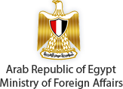 |  | 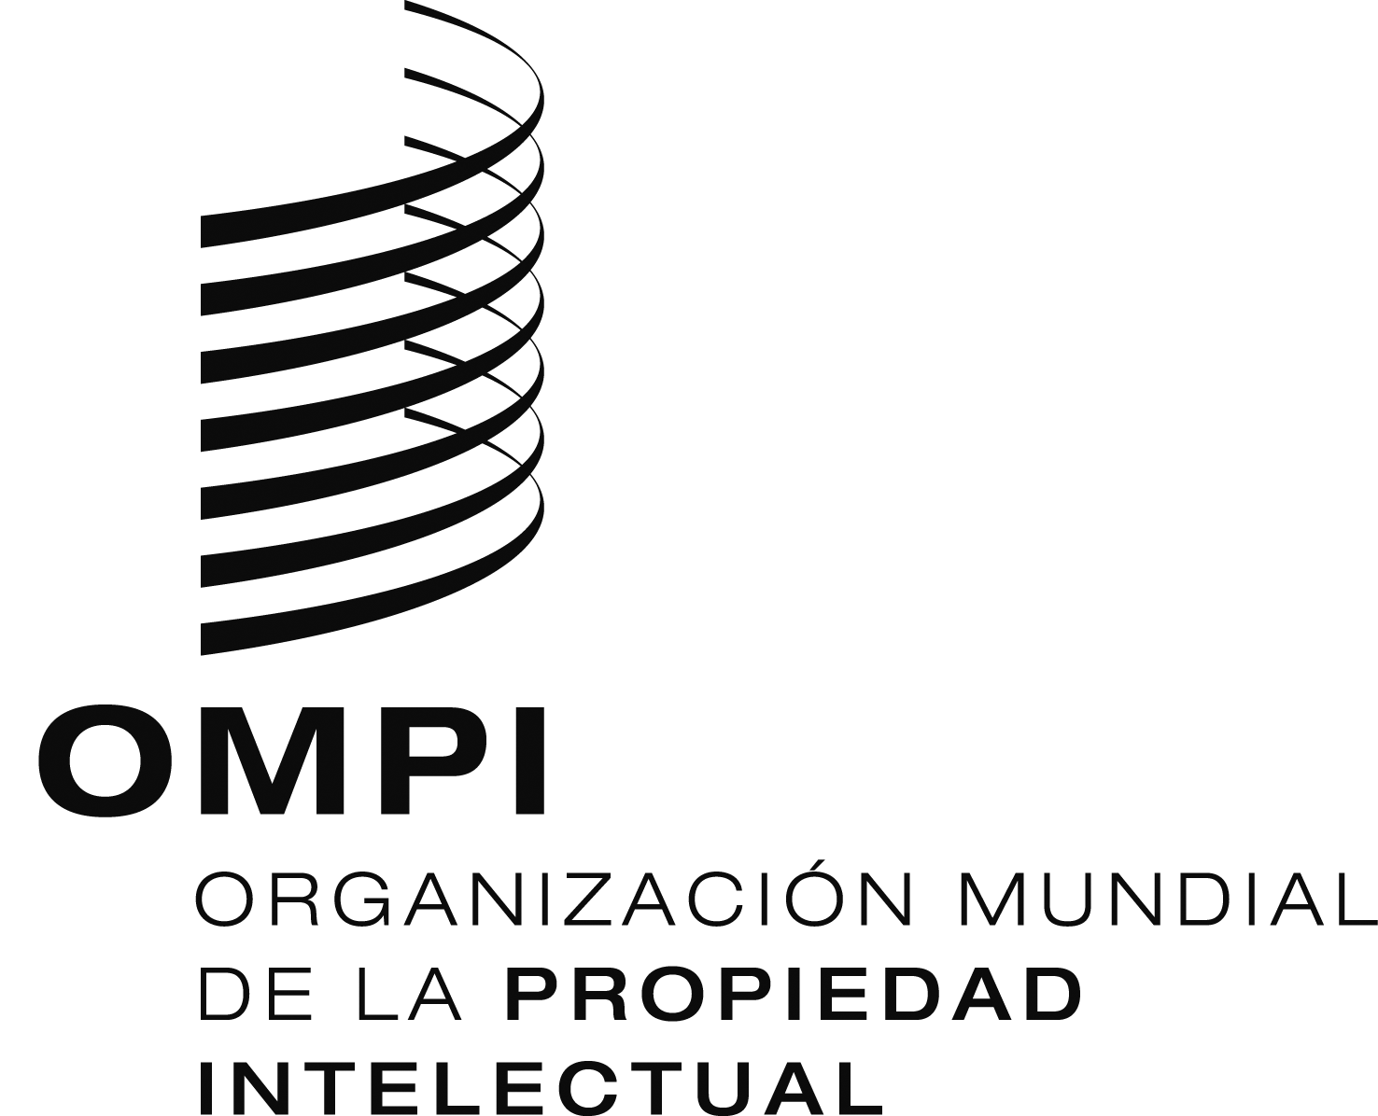
ministerio de relaciones exteriores | Academia de Investigación Científica y Tecnología
REUNIÓN INTERREGIONAL
WIPO/SSC/CAI/13/1
ORIGINAL: INGLÉS
fecha: 6 DE MAYO DE 2013

Segunda Reunión Interregional de la OMPI sobre la Cooperación
Sur-Sur en materia de Patentes, Marcas, Indicaciones Geográficas, Dibujos y Modelos Industriales y Observancia

organizada por
la Organización Mundial de la Propiedad Intelectual (OMPI)

en cooperación con
el Ministerio de Relaciones Exteriores de la República Árabe de Egipto

y
la Academia de Investigación Científica y Tecnología de Egipto (ASRT)

El Cairo, 6 a 8 de mayo de 2013

PROGRAMA

preparado por la Oficina Internacional de la OMPI

Lunes 6 de mayo de 2013

8.30 – 9.00 Inscripción

9.00 – 9.30 Ceremonia de apertura

Dr. Maged Al-Sherbiny, Presidente, ASRT, Ministerio de Investigación Científica, Egipto

S.E. EmbajadorAmr Ramadan, Viceministro Adjunto para el Movimiento de Países no Alineados, Organización de Cooperación Islámica y los organismos especializados, Ministerio de Relaciones Exteriores, Egipto

Sr. Yo Takagi, Subdirector General, Sector de la Infraestructura Mundial, OMPI, Ginebra

9.30 – 11.00 Mesa redonda Desarrollo y ejecución de estrategias de propiedad intelectual (P.I.) y la Agenda de la OMPI para el Desarrollo. Experiencias nacionales.

Moderador: Dr. Maged Al-Sherbiny

Participantes: Sr. Alejandro Roca Campañá, Director-Asesor Principal, Sector de la Infraestructura Mundial, OMPI, Ginebra

Sr. Georges Ghandour, Administrador Principal de Programas, División de Coordinación de la Agenda para el Desarrollo, OMPI, Ginebra

S.E. Embajador Amr Ramadan

Sr. Vinicius Bogéa Câmara, Director, Dirección General de Marcas, Instituto Nacional de Propiedad Industrial (INPI), Rio de Janeiro, Brasil

Dr. Zhicheng Zhang, Director General Adjunto, Departamento de Protección y Coordinación, Oficina Estatal de Propiedad Intelectual (SIPO), Beijing, China

Sr. Zakir Thomas, Director de Proyecto, Council of Scientific and Industrial Research (CSIR), Nueva Delhi, India

Sr. Kenji Shimada, Director de Propiedad Intelectual, Japan External Trade Organization (JETRO) Düsseldorf, Alemania

Sr. Ahmed Abdel Latif, Administrador Principal de Programas, Programa de Innovación, Tecnología y Propiedad Intelectual, International Centre for Trade and Sustainable Development (ICTSD), Ginebra

11.00 – 11.30 Pausa

11.30 – 12.30 Tema 1 La relación entre la política de propiedad intelectual y la política de competencia: examen de las posibles causas de fricción y de los elementos complementarios de ambas esferas

Oradores: Dr. Maged Al-Sherbiny

Sr. Hebert Tassano Velaochaga, Presidente del Consejo Directivo, Instituto Nacional de Defensa de la Competencia y de la Protección de la Propiedad Intelectual (INDECOPI), Lima, Perú

12.30 – 14.00 Pausa

14.00 – 15.00 Tema 2 Las flexibilidades en materia de patentes en los tratados multilaterales y su importancia para los países en desarrollo y los PMA

Oradores: S.E. Embajador Amr Ramadan

Sr. McLean Sibanda, Presidente Ejecutivo, The Innovation Hub, Pretoria, Sudáfrica

Sra. Thu-Lang Tran Wasescha, Consejera Superior, División de Propiedad Intelectual, Organización Mundial del Comercio (OMC), Ginebra

Dr. Mohammed El Said, Lector, Facultad de Derecho, Central Lancashire University, Preston, Reino Unido

15.00 – 16.00 Tema 3 Los sistemas de patentes en los países en desarrollo y los países menos adelantados (PMA). La necesidad de coherencia entre el Derecho de patentes y las políticas públicas: innovación, salud y comercio

Oradores: Dr. Hossam A. El Saghir, Director, Regional Intellectual Property Institute, Helwan University, El Cairo, Egipto

Dr. Mohammed El Said

Dr. Mohamed Gad, Consejero Jurídico, Gabinete del Ministro, Ministerio de Relaciones Exteriores, Egipto

16.00 – 16.30 Pausa

16.30 – 17.30 Tema 4 Apoyar la innovación, la transferencia de tecnología, la información sobre patentes y la difusión de conocimientos. Experiencias nacionales y regionales

Oradores: Sra. María José García, Directora Adjunta, División de Transferencia de Conocimiento, Instituto Nacional de Propiedad Industrial (INAPI), Santiago, Chile

Sr. Zakir Thomas

Sr. Emmanuel Sackey, Examinador Jefe, Organización Regional Africana de Propiedad Intelectual (ARIPO), Harare, Zimbabwe

Sr. McLean Sibanda

17.30 – 18.30 Mesa redonda Intercambios Sur-Sur sobre prácticas óptimas para el desarrollo de estrategias nacionales de patentes e innovación en los países en desarrollo y PMA

Moderador: Dr. Mokhtar Warida, Consejero Jurídico, Misión Permanente de Egipto ante las Naciones Unidas y otros Organismos Internacionales con sede en Ginebra

Participantes: Dr. Zhicheng Zhang

Sra. María José García

Sr. Ahmed Abdel Latif

Martes, 7 de mayo de 2013

9.00 – 10.15 Mesa redonda Intercambios Sur-Sur sobre infraestructura y capacidad institucional para el uso eficaz de los sistemas de patentes en los países en desarrollo y PMA

Moderador: Sr. Adel E. Ewida, Presidente en funciones, Oficina de Patentes de Egipto, Egipto

Participantes: Dra. Maha Bakhiet Zaki, Ministro Plenipotenciario, Directora, Departamento de Propiedad Intelectual y Competitividad, Sector Económico, Liga de los Estados Árabes, El Cairo, Egipto

Sr. Zakir Thomas

Sra. Heba Wanis, Investigadora, Egyptian Initiative for Personal Rights, El Cairo, Egipto

10.15 – 10.45 Pausa

10.45 – 12.00 Tema 5 Las marcas y otros signos distintivos y el dominio público: principales cuestiones de política que afrontan los países en desarrollo y PMA

Oradores: Sr. Martin Senftleben, Profesor, Universidad de Ámsterdam, Consultor Principal, Bird & Bird LLP, La Haya,
Países Bajos

Sra. Mona Ahmed Zaki, Supervisora, Administración General de Marcas y Diseños Industriales, Egipto

Sr. Vinicius Bogéa Câmara

12.00 – 13.30 Pausa

13.30 – 14.30 Tema 6 Las indicaciones geográficas en la aplicación de políticas públicas: prácticas óptimas y dimensiones socioeconómicas de las indicaciones geográficas

Oradores: Sra. María de los Ángeles Sánchez Torres, Directora General, Oficina Cubana de la Propiedad Industrial, Ministerio de Ciencia, Tecnología y Medio Ambiente, La Habana, Cuba

Sr. Getachew Mengistie Alemu, Abogado y Consultor en Propiedad Intelectual, Addis Abeba, Etiopía

Sra. Nisachol Sasanon, Jefa, Grupo de Fomento de la Utilización, Departamento de Propiedad Intelectual (DIP), Ministerio de Comercio, Nonthaburi, Tailandia

Sr. Emmanuel Sackey

14.30 – 14.45 Pausa

14.45 – 16.00 Mesa redonda Intercambios Sur-Sur sobre prácticas óptimas para el desarrollo de estrategias de P.I. y desarrollo de marcas en los países en desarrollo y PMA

Moderador: Sr. Vinicius Bogéa Câmara

Participantes: Sra. María de los Ángeles Sánchez Torres

Sra. Nisachol Sasanon

Sr. Getachew Mengistie Alemu

16.00 – 17.00 Debate general

Miércoles, 8 de mayo de 2013

9.00 – 09.45 Tema 7 La protección de los dibujos y modelos industriales: cuestiones actuales y nuevas tendencias

Oradores: Dr. Ji-hoon Kim, Experto en Diseños, Oficina Surcoreana de la Propiedad Intelectual (KIPO), Daejeon Metropolitan City, República de Corea

Sra. Rasha Magdy Talaat, Examinadora, Diseños Industriales, Egipto

09.45 – 10.30 Mesa redonda Los dibujos y modelos industriales, la innovación y la protección de la P.I.: estrategias nacionales. Experiencias de países en desarrollo y PMA

Moderador: Dr. Hossam A. El Saghir

Participantes: Dr. Ji-hoon Kim

Sr. Girma Bejiga Sen Beta, Director, Patentes y Transferencia de Tecnología, Oficina de Propiedad Intelectual de Etiopia, Addis Abeba, Etiopia

10.30 – 11.00 Pausa

11.00 – 12.30 Tema 8 Las infracciones y la observancia de los derechos de P.I.: la toma en consideración de las variables socioeconómicas, técnicas y de desarrollo, en el contexto de la recomendación 45 de la Agenda de la OMPI para el Desarrollo

Oradores: Sr. Sovicheat Penn, Director General Adjunto, Dirección General de Comercio Interior, Ministerio de Comercio, Phnom Penh, Camboya

Sra. Amanda Lotheringen, Directora, encargada de supervisión y demandas en materia de P.I., Companies and Intellectual Property Commission (CIPC), Departamento de Industria y Comercio Pretoria, Sudáfrica

Sra. Nagla Rizk, Profesora Asociada de Economía, Directora Fundadora, Access to Knowledge for Development Center (A2K4D), The American University in Cairo, El Cairo

12.30 – 13.45 Pausa

13.45 – 14.45 Tema 9 Experiencias y enseñanzas adquiridas de la aportación de los titulares de derechos en el ámbito de la observancia de la P.I. y el costo que ello representa

Oradores: Dr. Hassan Badrawi, Juez, Egyptian Constitutional Court, Egipto

Dr. Ahmed El Saghir, Juez, Council of
State Courts, Egipto

Dr. Mohy Hafez, Presidente, DELTA PHARMA Bio, Egipto

14.45 – 15.00 Pausa

15.00 – 16.30 Mesa redonda La lucha contra la piratería y la falsificación en los países en desarrollo y PMA: avances y desafíos. Estrategias nacionales

Moderador: S.E. Embajador Amr Ramadan

Participantes: Sra. Amanda Lotheringen

Dra. Maha Bakhiet Zaki

Sr. Sovicheat Penn

16.30 – 17.30 Debate general: conclusiones y el camino a seguir

17.30 Clausura

[Fin del documento]

